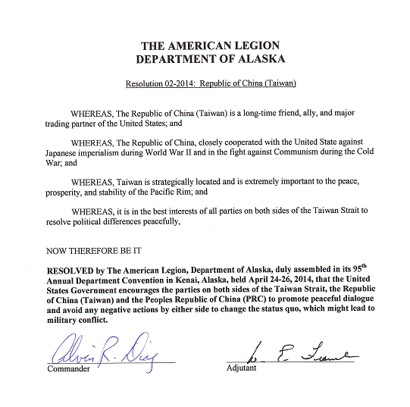

美國退伍軍人協會阿拉斯加區會2014年年會
02-2014號決議文：中華民國(台灣)

鑒於中華民國係美國長期之盟友及主要貿易夥伴；復
鑒於中華民國與美國併肩作戰對抗二次世界大戰之日本帝國及冷戰時期的共產主義；復
鑒於台灣所處戰略地位對環太平洋和平、繁榮及穩定極為重要；復
鑒於和平解決台灣海峽雙邊政治歧議是最有利。
因此現在
決議：
美國退伍軍人協會阿拉斯加區會2014年4月24日至26日於基奈之第95屆年會敦促美國政府鼓勵海峽兩岸和平對話，並避免雙方有任何負面舉動而影響現況，導致軍事衝突。

